Библиотека лучших практик по охране труда
Анучинского муниципального округа за 12
месяцев 2025 года

Наименование организации | Описание лучшей практики | Ссылки на размещенные документы и материалы по лучшей практике в сети «Интернет»
1 | 2 | 4
 | 1 квартал
ФГКУ «Витязь» | Учреждение приобрело несамоходный ножничный подъемник передвижной модели SIY.Данная модель нужна для замены ламп освещения в складских помещениях. В целях снижения рисков падения работников с высоты при выполнении этих работ. Так же выполнения монтажных работ на высоте на открытой территории на ровных участках, для осмотра штабелей товаров на складах и их обметки от пыли.  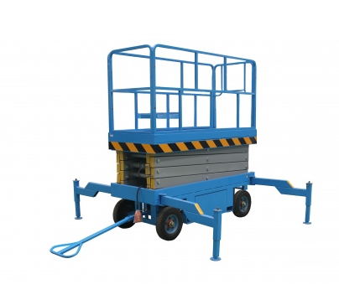 | https://анучинский.рф/okrug/okhrana-truda/peredovoy-opyt/?clear_cache=Y
Администрация Анучинского муниципального округа Приморского края | 25.03.2025г. проведено заседание межведомственной комиссии по охране труда. Рассмотрены вопросы «О состоянии условий и охраны труда в организациях Анучинского муниципального округа» (проведение СОУТ, оценки профессиональных рисков, обучения по охране труда, профилактических мероприятий по снижению производственного травматизма) и задачах на 2025 год.  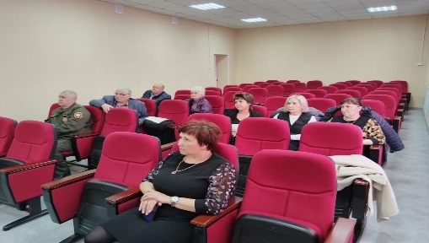  Рассмотрены вопросы проведения специальной оценки условий труда, обучения по охране труда, об изменениях законодательства в области охраны труда , профилактика производственного травматизма. Рассмотрен план мероприятий по проведению «Месячника по охране труда -2025»в преддверии дня охраны труда (28 апреля) на территории Анучинского МО.  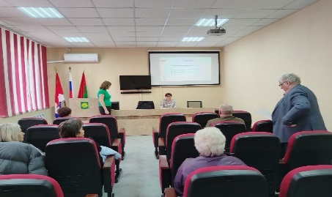 | https://анучинский.рф/okrug/okhrana-truda/peredovoy-opyt/?clear_cache=Y
 | 9 месяцев
СХПК «Пионер», СХПК «Восход» ООО «Стимул» | В хозяйстве произошла модернизация сельхозтехники. Последним приобретением стал: зерноуборочный комбайн GLAAS Tucano 450.  Зерновой бункер объёмом до 10 000 л позволяет продлить время непрерывной уборки, а высокая скорость разгрузки сокращает время простоя. Система обмолота APS — ускоряет поток зерновой массы, что повышает производительность на 20% по сравнению со стандартным процессом. Универсальное предварительное подбарабанье — конструкция MULTICROP для уборки различных культур, быстрая смена трёх сегментов для сокращения времени на переоснащение. Гидравлическая регулировка деки — позволяет оперативно адаптировать работу к меняющимся условиям обмолота. Система контроля пропускной способности — автоматически адаптируется к различным по сложности культурам, показывает оптимальную скорость движения машины при обмолоте. Подготовительное днище — используется для предварительной сортировки массы: зёрна проваливаются вниз, а солома и полова отправляются вверх, что снижает нагрузку на верхнее решето и повышает качество очистки. Система защиты от перегрузок — адаптирует темп работы под загрузку двигателя и снижает потребление топлива. Рабочее место оснащено всем необходимым для комфортной работы работника: комфортная кабина с шумоизоляцией, система кондиционирования и отопления, панорамное остекление для прекрасного обзора, информационная система с черно-белым монитором и голосовым оповещением, удобная панель управления.  Основные преимущества данной сельскохозяйственной техники-это оптимизация технологических процессов, увеличение темпов и объемов производства, повышение безопасности работника. Работники отмечают, что комбайн не ломается, работает на разных культурах в разных условиях. Машина показывает себя хорошо, даже в дождливый сезон. С устройством комбайна можно разобраться за пару часов. | https://анучинский.рф/okrug/okhrana-truda/peredovoy-opyt/?clear_cache=Y
Администрация Анучинского муниципального округа Приморского края | В администрации Анучинского муниципального округа прошло мероприятие посвященное профилактике ВИЧ/СПИДа на рабочих местах и недопущению дискриминации и стигматизации в трудовых коллективах лиц, живущих с ВИЧ-инфекцией. Данное мероприятие провели специалисты Центра по профилактике и борьбы со СПИД и инфекционными заболеваниями с целью информационно-просветительской компании по вопросам профилактики, а также добровольного и конфиденциального консультирования и тестирования на ВИЧ-инфекцию.  С помощью презентации предоставлена информация на вышеназванную тему. Представитель «Центра СПИДа» Черникова Анастасия Анатольевна в доступной форме рассказала о том, чем отличается ВИЧ-инфекция от СПИДа, способах заражения и методах профилактики. Специалисты центра ответили на заданные вопросы.  Желающие смогли пройти тестирование на ВИЧ-инфекцию.  Главная задача такого мероприятия – привлечь внимание к проблеме ВИЧ-инфекции и СПИДа, донести до каждого правильную и полную информацию об этой болезни, помочь защитить себя и своих близких.  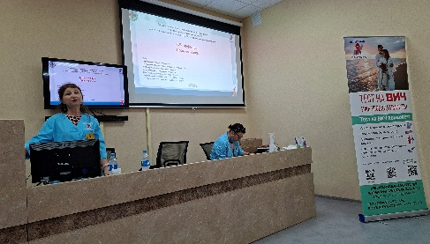  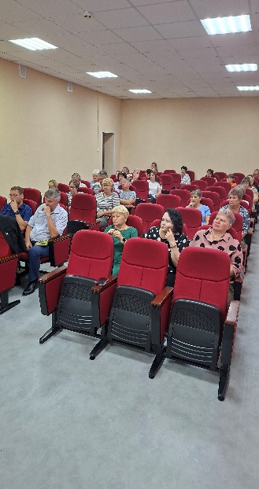 | https://анучинский.рф/okrug/okhrana-truda/profilaktika-vich-spid/?clear_cache=Y
 | 12 месяцев
Администрация Анучинского муниципального округа | 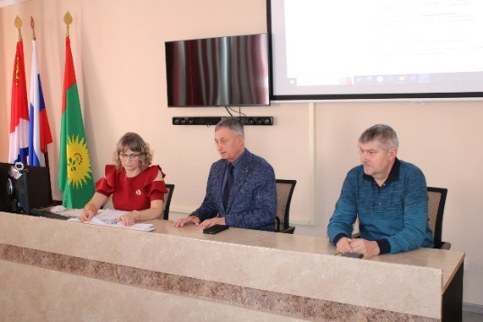  18 декабря в актовом зале администрации округа состоялось итоговое заседание трехсторонней комиссии по регулированию социально-трудовых отношений.  Участники заседания обсудили следующие вопросы:  ✅Рассмотрена информация по ежегодному месячнику по предупреждению производственного травматизма в организациях и учреждениях Анучинского муниципального округа в осенне-зимний период 2025 года;  ✅️Освещены итоги ежегодного конкурса детского рисунка на тему «Охрана труда глазами детей» среди обучающихся образовательных организаций;  ✅Рассмотрен вопрос о новых правилах финансового обеспечения предупредительных мер;  ✅Доведена информация по решению краевой трехсторонней комиссии по регулированию социально-трудовых отношений от 24 июня 2025 года о введении в действие Корпоративного демографического стандарта Приморского края.  📌В ходе заседания организациям в очередной раз напомнили о необходимости провести оценку профессиональных рисков. Данная обязанность предусмотрена посредством создания и функционирования системы управления охраной труда и прописана в типовом положении о СУОТ.  Также во время заседания были подведены итоги окружного конкурса по охране труда «Лучшая организация Анучинского муниципального округа по постановке работы в области охраны труда, численность работников которой не превышает 50 человек». Победители конкурса получили благодарственные письма — это знак признания их ответственности, внимательного отношения к работе и высокого уровня организации труда.  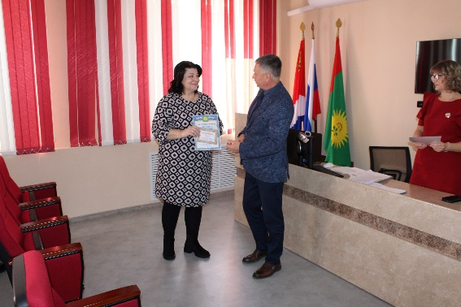
ФГКУ «Витязь» | Предприятие закупило и выдало работникам дополнительные комплекты комплектов костюма из огнестойкого материала в целях снижения риска ожога кожных покровов, а так же предотвращения преждевременного списания защитных костюмов, предусмотренных Прил.1 Приказа Минтруда 767 н от 29.10.2021, в следствие воздействия на них открытого пламени при техническом обслуживании и ремонте оборудования котельной.  

